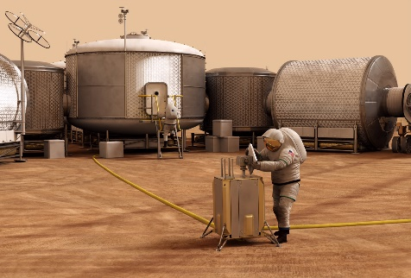
Base martienne
Le fonctionnement d’une base scientifique à la surface de la planète Mars nécessite de l’énergie. Hors la planète rouge ne dispose pas de toutes les sources d’énergie disponibles sur Terre.
Quelles sont les différentes sources d’énergie utilisables à la surface de Mars ?

Document 1 : Formes d’énergies
Energie nucléaire
Energie lumineuse
Energie mécanique
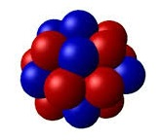
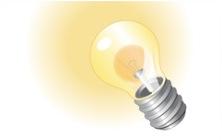
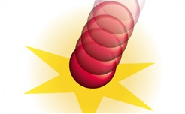

Energie stockée dans les particules au cœur de la matière
Energie transportée par la lumière ou les rayons infrarouges
Energie du mouvement, dépend de la vitesse et de la position d’un objet

Energie chimique
Energie thermique
Energie électrique

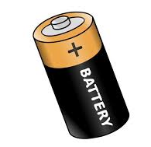
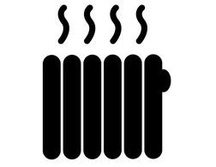

Energie produite par des réactions entres espèces chimiques
Energie due à l’agitation des molécules, on parle de chaleur
Energie produite dans les éclairs et utilisée dans les circuits électriques

Document 2 : Sources d’énergie sur Mars
A la surface de Mars comme sur Terre il faudra se déplacer, se chauffer et s’éclairer. Autant d’actions qui nécessitent de l’énergie.

Type de centrale | Source d’énergie | Inconvénients
Centrale solaire | Soleil | Surface de panneaux trop grande à installer et nettoyage quotidien de la poussière sur les panneaux.
Centrale éolienne | Vent | Atmosphère trop fine, un vent de 150km/h est ressenti comme une légère brise
Centrale hydraulique | Eau | Les températures négatives maintiennent l’eau à l’état solide
Centrale thermique | Pétrole, Gaz, Charbon, Uranium | Les sources d’énergie ne sont pas disponibles sur Mars et doivent être emporter lors du voyage
Document 3 : Conversion d’énergie
L’énergie est partout autour de nous mais elle ne se fabrique pas ! Pour ses besoins l’Homme convertit l’énergie d’une forme à une autre. On schématise une transformation d’énergie à l’aide d’un diagramme comme ci-dessous :
Forme d’énergie de départ
Dispositif de conversion
Forme(s) d’énergie obtenue(s)

Document 4 : Utiliser l’énergie électrique
Il est nécessaire de transporter l’énergie de sa source à son lieu de consommation. Pour cela on utilise le plus souvent l’énergie électrique en reliant la source et l’appareil à alimenter par des fils de connexions. Les éléments du circuit électrique doivent être reliés les uns à la suite des autres en formant une boucle.
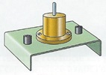
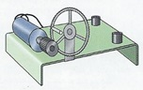
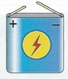
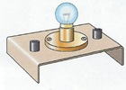

Moteur électrique
Alternateur
Lampe
Pile

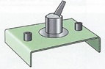
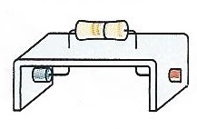
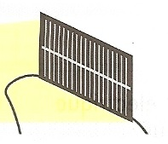
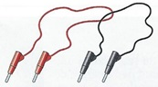

Interrupteur
Résistance
Fils de connexions
Photopile

Remarques : L’alternateur permet de produire de l’énergie électrique lorsqu’on le fait tourner. Il convertit l’énergie mécanique en énergie électrique.
La résistance permet de produire de la chaleur lorsqu’un courant électrique la traverse. Elle convertit l’énergie électrique en énergie thermique.
Questions :
- Nommer les sources d’énergie utilisées par un panneau solaire ; un barrage hydro-électrique ; une éolienne ; une pile ; un réacteur nucléaire.
- Expliquer pourquoi les centrales hydro-électriques et les éoliennes ne peuvent pas être utilisées sur Mars. Nommer les sources d’énergie qu’il serait possible d’utiliser sur Mars.
- Construire le diagramme de conversion d’énergie dans le cas d’un panneau solaire ; d’une lampe ; d’un alternateur ; d’une pile et d’un moteur électrique.
- Proposer, à l’aide du matériel mis à disposition, des circuits électriques permettant de réaliser des conversions d’énergie. Pour chaque circuit proposé on attend :
- Le schéma du circuit électrique.
- Le diagramme de conversion d’énergie correspondant.
- L’intérêt du circuit dans le cas d’une colonisation martienne.
Attendre la vérification du professeur avant de faire fonctionner un circuit !
Titre de l’activité :
Base Martienne
Cycle 3 :
☐ Approche de la notion
☐ Réinvestissement intermédiaire
☒ Fin de cycle
Notions et compétences associées :

Matière, mouvement, énergie, information
- Identifier différentes sources et connaître quelques conversions d’énergie

Structuration des connaissances :
Le bilan de l’activité, dans le cahier des élèves, fait apparaître :
- l’identification de sources et formes d’énergie
- les schémas de conversions (chaînes d’énergie)
- la différence entre stockage et transformation de l’énergie

Mise en œuvre :

Cette activité porte sur la notion d’énergie, ses formes et ses conversions. Les notions abordées dans cette activité permettent une approche à la fois par la Technologie et par les SPC.
Dans la thématique de construction d’un base martienne les documents présentent les formes d’énergie, les sources d’énergies et les conversions d’une forme d’énergie à une autre. On met ici en évidence les besoins énergétiques de l’Homme dans son quotidien. L’élève est amené à réaliser des circuits électriques en les abordant comme un moyen de convertir une forme d’énergie en une autre.

Vigilances didactiques et pédagogiques :
- La notion de chaîne d’énergie est complexe à comprendre. Il faudra travailler cette notion avant de faire l’activité. Une alternative consiste à préparer des vignettes rectangulaires et ovales que les élèves colleront.
- Le tableau du document 2 est difficile, notamment la colonne 3 qui nécessitera une reformulation en classe
- Les élèves qui entrent en sixième ne connaissent ni l’alternateur, ni la résistance, ni la photopile

Principales compétences travaillées | Critères et indicateurs de réussite | A | B | C | D
Pratiquer des langages  Domaine 1.3 | Exploiter un document constitué de divers supports (Texte, dessin, diagramme)  Q1 et Q2 : Nommer les sources correctement  Utiliser différents modes de représentation formalisés (schéma, diagramme)  Q3 et Q4 a) et b) : Réaliser les diagrammes de conversion d’énergie et les schémas des différents circuits électriques
S’approprier des outils et des méthodes  Domaine 2 | Extraire les informations pertinentes d’un document et les mettre en relation pour répondre à une question.  Q1 à Q4 : Formes d’énergie, sources, diagrammes de conversion, dipôles électriques  Choisir ou utiliser le matériel adapté pour réaliser une expérience.  Q4 : Choisir les dipôles électriques permettant de réaliser un circuit correct et les bancher correctement.  Organiser seul ou en groupe un espace de réalisation expérimentale.  Q4 : Organiser son plan de travail correctement  Garder une trace écrite des expériences réalisées  Q4 c) : Réaliser des schémas et noter les observations
Pratiquer des démarches scientifiques et technologiques  Domaine 4 | Proposer, avec l’aide du professeur une démarche pour répondre à une question de nature scientifique : proposer des expériences simples pour tester une hypothèse  Q4 : Proposer des circuits électriques corrects

Aide pour l’évaluation :
Pratiquer des langages
Niveau D : l’élève ne parvient pas à exploiter les documents ni à réaliser correctement les diagrammes de conversion d’énergie. Les schémas électriques ne sont pas tracés.
Niveau C : L’élève nomme les sources. Il dessine les schémas, avec maladresse ou à main levée. Les difficultés sur les diagrammes d’énergie sont nombreuses, malgré les aides du professeur.
Niveau B : L’élève sait passer du dispositif expérimental au schéma, tracé proprement à la règle. Les diagrammes de conversion d’énergie sont faits, parfois avec une aide apportée par le professeur.
Niveau A : l’élève réalise les schémas et diagrammes en autonomie. Il sait corriger seul une erreur signalée par le professeur.
S’approprier des outils ou des méthodes
Niveau D : L’élève ne parvient pas à s’organiser pour être efficace et répondre à la consigne.
Niveau C : L’élève, avec l’aide du professeur, sait réaliser des schémas électriques. Il a des difficultés à mettre en lien les schémas et les expériences.
Niveau B : L’élève applique les règles de sécurité électrique, réalise le dispositif expérimental en organisant son plan de travail. La coopération dans le groupe est effective, avec partage des tâches.
L’élève comprend la nécessité de la trace écrite.
Niveau A : L’élève a atteint le niveau B en autonomie, dans cette activité.
Pratiquer des démarches scientifiques
Niveau D : l’élève ne comprend pas ce qui lui est demandé ou reste bloqué malgré l’aide apportée.
Niveau C : l’élève s’engage dans la tâche. L’aide du professeur est régulière. Il réalise les circuits mais ne fait pas le lien avec la problématique du sujet.
Niveau B : L’élève a compris la consigne. Le professeur apporte quelquefois une aide pour le débloquer ou montrer une erreur. Le protocole expérimental est mis en œuvre correctement.
Niveau A : L’élève parvient à réaliser deux montages différents et explique l’intérêt du circuit réalisé. Il sait formuler une difficulté et parvenir à une réponse suite à une question ouverte du professeur.

Exemple de réponses attendues

Q1 : Sources d’énergie :
Panneau solaire : énergie lumineuse / Barrage hydro-électrique : énergie de position puis cinétique / Eolienne : cinétique / Pile : chimique / Réacteur nucléaire : nucléaire puis thermique
Q2 : Mars ne possède pas assez de particules dans son atmosphère pour que l’on puisse utiliser des éoliennes et pas d’eau liquide pour l’utilisation de centrales hydro-électrique. Il est possible d’utiliser des panneaux solaires mais l’énergie produite serait très faible avec des petites surfaces. Les énergies fossiles, nucléaires et chimique sont utilisables à condition d’être transportée jusqu’à Mars.
Q3 : Diagrammes de conversion énergétique :
Panneau solaire :
Energie lumineuse
Panneau solaire
Energie électrique

Lampe
Energie électrique
Lampe
Energie lumineuse et thermique

Alternateur
Energie mécanique
Alternateur
Energie électrique

Pile
Energie chimique
Pile
Energie électrique

Moteur électrique
Energie électrique
Moteur
Energie mécanique

Q4 : Circuit électrique associant un dipôle générateur et un dipôle récepteur :
 | Lampe | Moteur électrique | Résistance
Pile | Eclairage de la base | Système d’ouverture, ventilation, etc. | Chauffage de la base
Alternateur
Photopile

